★★★☆☆
題組：Problem Set Archive with Online Judge
題號：10187 : From Dusk till Dawn
解題者：高聖傑
解題日期：2022 年 5 月 22日

題意：
某吸血鬼在搭火車時有些規則：
只能搭 6 PM 之後的車，且抵達時間要在 6 AM 前。
其他時間必須待在火車站，而每天中午十二點會飲用一公升的血。
他想要從 A 車站搭火車到 B 車站。給定一個火車班表，每個班次有 2 個字串和 2 個數字，分別表示起點站、終點站、發車時間、行駛時間。求他最少要帶多少公升的血。

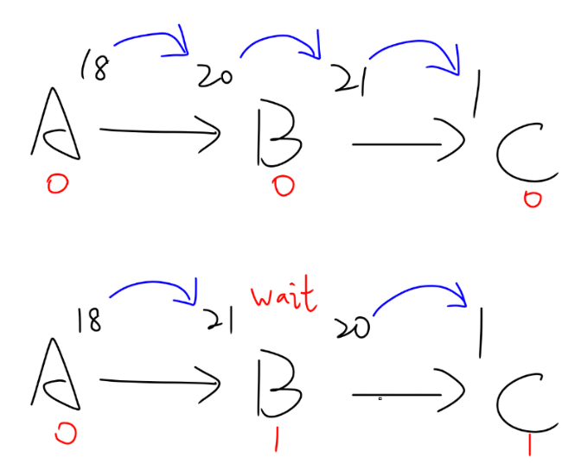
題意範例：
解法：
使用 priority_queue 版的 BFS，用 adj list。
priority_queue 以 cost (喝幾次血) 排序。
跑 BFS 時，除了更新 cost，還要多更新一個抵達時間的狀態。
當抵達 > 發車，錯過當天的車次，就要在車站內等到明天，也就是多喝一次血。
建立有向圖時，記得處理發車時間、抵達時間(由發車+行駛得出)的跨日問題，不符乘車時間規則的班次不用紀錄。
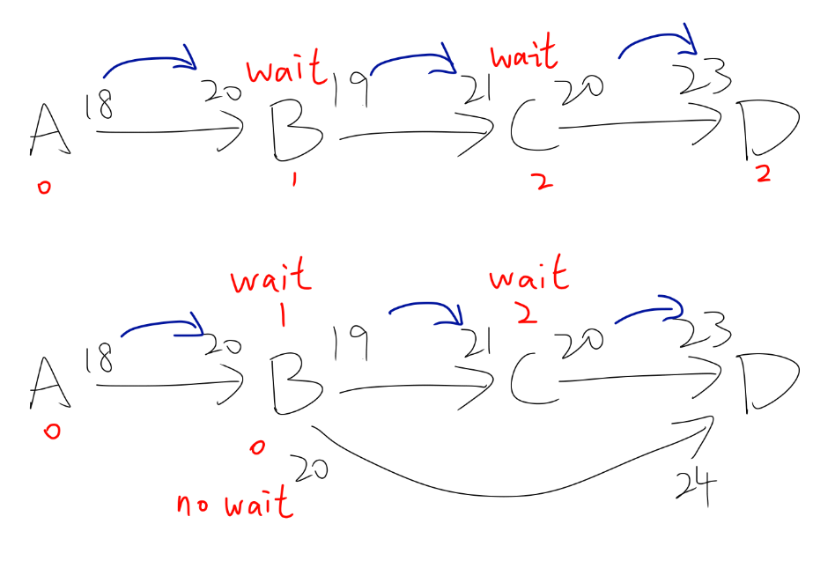
解法範例：

討論：
無。

程式：

#include<bits/stdc++.h>
#define LL long long
#define ULL unsigned long long
#define x first
#define y second
#define pii pair<int,int>
#define _ps system("pause")
#define IOS ios::sync_with_stdio(0),cin.tie(0);

using namespace std;

struct node { int to, t, cst;};
bool operator<(const node n1, const node n2) { return n1.cst > n2.cst;}

const int MAX = 105;
string tmpfr, tmpto;
vector<node> adj[MAX];
int dijkstra(int from, int to)
{
static int i, curCost, maxd[MAX];
priority_queue<node> pq;
for(i = 0; i < MAX; i++) maxd[i] = 1<<29;
maxd[from] = 0;
pq.emplace((node){ from, 18, 0});

while(!pq.empty())
{
node cur = pq.top();
pq.pop();
if(cur.to == to) return cur.cst;

for(auto& edge : adj[cur.to])
{
curCost = cur.cst + (cur.t > edge.t);
//printf("(%d) -> (%d) : %d -> %d\n", cur.to, edge.to, maxd[edge.to], curCost);
if(maxd[edge.to] > curCost)
{
pq.emplace((node){ edge.to, edge.cst, curCost});
maxd[edge.to] = curCost;
}
}
}
//for(i = 0; i < n; i++) cout << maxd[i] << "\n";
return -1;
}
int main() {
IOS;
int r, m, rpt, dep, trv, edge, ans, id;
cin >> rpt;
for(r = 1; r <= rpt; r++)
{
for (auto& v : adj){
v.clear();
}
map<string, int> city;
cin >> m;

for(edge = 0, id = 1; edge < m; edge++)
{
cin >> tmpfr >> tmpto >> dep >> trv;
if(!city[tmpfr]) city[tmpfr] = id++;
if(!city[tmpto]) city[tmpto] = id++;
//make 6 => 30
dep += (dep <= 6 ? 24 : 0);
if((dep >= 18 && (dep+trv <= 30)))
{
adj[city[tmpfr]].emplace_back((node){ city[tmpto], dep, dep+trv});
}
}

cin >> tmpfr >> tmpto;
cout << "Test Case " << r << ".\n";
//cerr << tmpfr << "->" << tmpto << "\n";
if(tmpfr == tmpto){
cout << "Vladimir needs 0 litre(s) of blood.\n"; continue;
}
else if(!city[tmpfr] || !city[tmpto]){
cout << "There is no route Vladimir can take.\n"; continue;
}

ans = dijkstra(city[tmpfr], city[tmpto]);

if(ans == -1)
cout << "There is no route Vladimir can take.\n";
else
cout << "Vladimir needs "<< ans <<" litre(s) of blood.\n";
}
return 0;
}

